RUS 2.3
«Батарея»

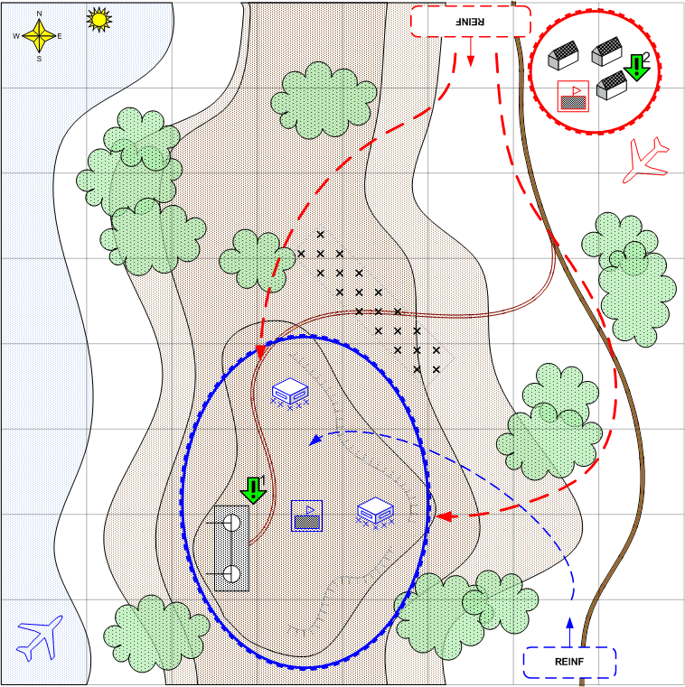

Карта 8 на 8.
Крым. Лето. День. Облачно.

Ландшафт.
Берег моря. Вдоль берега на севере возвышенность, на которой позиции береговых пушек.
На северо-востоке деревня.

Описание.
Береговая батарея подвергается атакам противника. Задача игрока помочь артиллеристам. Противник атакует сразу при старте миссии. Игрок должен используя подкрепления, защитить батарею и затем уничтожить штаб нападающих.

Условие поражения.
У игрока нет войск и подкреплений.
Уничтожены все орудия батареи.

Условие победы.
Выполнены все задания.

Рекомендовано подкреплений.
3 - 4

Сложность.
Высокая.

Задания.
- Отразить все атаки.
- Захватить штаб противника 2.

Войска игрока.
На усмотрение дизайнера. В соответствии со схемой подкреплений войск для этой главы.

Подкрепления игрока.
Пехота
Лёгкие танки
ПТО
Истребители
Средние танки

Войска союзника.
2 – 3 береговых орудия. Пехота. Зенитки

Подкрепления союзника.
Нет.

Войска противника.
На усмотрение дизайнера. В соответствии со схемой подкреплений войск для этой главы.
Во всей главе у противника нет танков. Можно использовать самоходки, броневики.
Для атак использовать преимущественно пехоту.

Подкрепления противника.
На усмотрение дизайнера. В соответствии со схемой подкреплений войск для этой главы.
Во всей главе у противника нет танков. Можно использовать самоходки, броневики.
Для атак использовать преимущественно пехоту.

